

ПОЗы на уроках истории:

от теории к практике

Рабочая тетрадь для онлайн-курса учителей истории

Спроектирована

c вдохновением,
автор -

Позднякова АллаНиколаевна

Версия 1.0.

июнь 2024

О тетради
Введение. Мысли вслух
Раздел 1. Копилка идей
Шаг 1. Что важного и полезного в этом разделе для меня?
Шаг 2: Ветер перемен
Шаг 3. Все начинается с теории
Шаг 4. Рефлексия материала
Шаг 5. Рефлексия своего состояния
Раздел 2: От идей к практике
Шаг 1. Больше дела, меньше слов
Шаг 2. Какой бывает практика в зависимости от типа мышления?
Шаг 3. Знаю, могу, действую, достигаю
Шаг 4. Рефлексия материала
Шаг 5. Рефлексия своего состояния
Шаг 6. Мы у цели
Раздел 3: Мыслительный резонанс
И в заключение



О тетради
Уважаемые коллеги, рада приветствовать вас на страницах рабочей тетради, созданной с вдохновением и любовью к вам и ученикам.
На основе теоретических знаний и личного опыта, мы исследуем возможности тем школьного исторического образования для создания и эффективного использования ПОЗов (практико-ориентированных заданий).
Эта рабочая тетрадь ваш конспект - помощник, который станет ориентиром в создании уникальных практико- ориентированных заданий, для того, чтобы ученики не только запоминали исторические факты и события, но и учились применять полученные знания в реальных жизненных ситуациях.
Осознание ребенком того, что факты далекого прошлого связаны с реальной жизнью, позволит лучше понять современность, поможет развивать критическое мышление, аналитические способности и умение решать проблемы.
Рабочая тетрадь интерактивна. В ней есть ссылки на теорию, вопросы, на которые вы сможете отвечать, задания, которые можно выполнять.
Я искренне верю, что работа с тетрадью принесет вам удовольствие, а процесс создания практико- ориентированных заданий даст вам возможность почувствовать себя в творческой, авторской роли.

С уважением, Алла Николаевна

Введение. Мысли вслух



Есть распространенное мнение, что история- самый НЕ практико- ориентированный школьный предмет. Большинство знаний, полученных на уроках истории нигде и никогда не пригодятся. Какое отношение, например, имеют современные пятиклассники к Древней Греции?
Внимание, вопрос. Согласны ли вы, что у нас дома есть минимум 10 предметов, родина которых Древняя Греция или они каким -то образом связаны с этой древней цивилизацией?
- Конечно
- Есть , даже больше
- Не уверен-а


Обратимся к личному опыту.
На уроке истории в 5 классе по теме “Повседневная жизнь древних греков” я предложила детям сделать фотосет “Выходной день по-древнегречески”. Работ было немного, но те, которые представили девочки (именно девочки откликнулись) доказали, что многое, чем пользовались древние греки, мы используем и сейчас. На фото были прически, туники, сандалии, козий сыр и молоко, виноград и оливки. А имена многих пятиклашек оказались греческого происхождения. Среди них - Александра, Анастасия, Ксения, София, Тимофей, Макар, Лев. Это так впечатлило моих учеников. Бросились читать, что эти имена означают и есть ли в их характере качества, которые определили их имена.
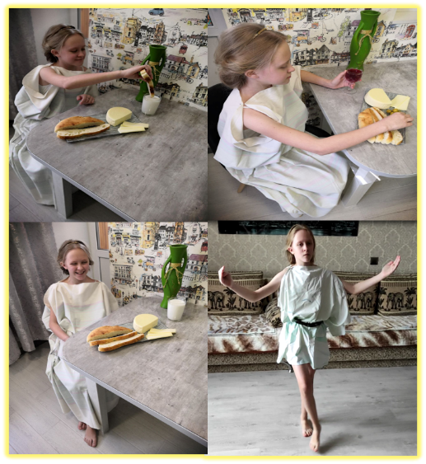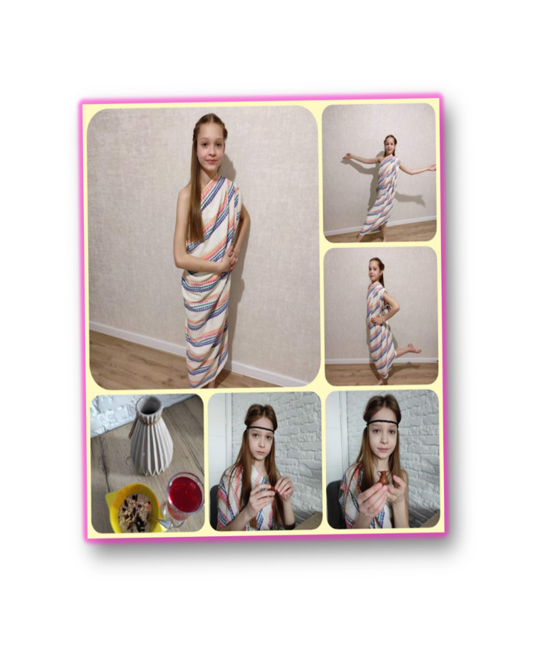
Мои «гречанки» Мария и София

Проблемные вопросы возникают и по истории Беларуси. Кто такие белорусы? Чем мы отличаемся от других наций, чем похожи? И, главное, мы - не лучше и не хуже других наций, у нас есть свои особенности. Какие?
Задание. В 8 классе, история Беларуси. Тема урока “Формирование белорусской нации”. Предложила задание: в течение 10 минут пробежать по школе и сфотографировать все, что можно отнести к признакам белорусской нации.
(предварительно разделились по группам). Презентовать свои фото, объяснять выбор. Сколько же фото они успели сделать за 10 минут! Побывали почти во всех кабинетах и даже в столовой. И нашли - таки признаки нации. Примерно так это задание выглядело

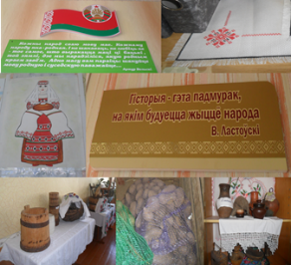

Как вы думаете, можно ли считать эти задания практико- ориентированными?
- Да
- Нет
- Это просто игра

Используете ли Вы на уроках ПОЗы?

Можно записать здесь

Как вам мои мысли? Оставьте один эмодзи из списка:
☹️😑😁

Раздел 1. Копилка идей


Шаг 1. Что важного и полезного в этом разделе для меня?
Как можно доказать, что история - не оторванные от жизни факты, даты, давно забытые имена и события?
Подумаем вместе, возможно у вас есть решение. Я же предлагаю вам окунуться в мир творчества и стать создателями ПОЗов.

Поделитесь своими мыслями, что привело вас на курс
- Интересно узнать об этом
- Скептически отношусь к таким заданиям, хочу дать им второй шанс
- Интересно получить свежий взгляд на возможность использования
- Хочу научиться создавать ПОЗы
- Хотелось бы поделиться экспертизой
- Что- то еще?

Если есть желание, напишите свой вариант

Надеюсь, каждый из вас достигнет целей, получив теоретические знания и практические умения.

В этом разделе вы актуализируете знания о:
  - 🎓теоретических основах практико- ориентированного обучения;
  - 🎓структуре практико- ориентированных заданий;
  - 🎓алгоритмах создания таких заданий.
Найдете ответы на вопросы:
  - 🎓в чем метапредметное значение ПОЗов
  - 🎓как оценивать практико- ориентированные задания

Полученные знания помогут вам в создании уникальных практико-ориентированных заданий по конкретным темам школьного исторического образования

Как вам материалы первого шага? Оставьте один эмодзи из списка:
☹️😑😁

Шаг 2: Ветер перемен



Я понимаю, что в процессе обучения мотивация участия в онлайн-курсе будет меняться, ветер перемен позовет вас за собой. За эйфорией в начале последует спад. Вам покажется, что учеба на курсе- плохая идея. Это нормально. С вами все в порядке 🌞
Давайте подумаем и ответим на несколько несложных вопросов.

🙋 С какой эмоцией вы начинаете этот модуль?
Этот вопрос может показаться странным, но не спешите от него отказываться. Так Вы поймете, что на обучение влияет и эмоциональное состояние в том числе, а не только знание или незнание.
- Предвкушение
- Любопытство
- Сопротивление
- Непонимание
- Тревога

🙋 Если вы испытываете сложные чувства, как вы бы хотели на них отреагировать?
- Справлюсь сам_а
- Хочу помощь и поддержку
- Убегу с курса, и все наладится
- Ваш вариант

🙋Что вас порадует?
- Взаимодействие с коллегами
- Решение сложных задач
- Применение нового материала
- Применение своего опыта в другом контексте
- Ваш вариант

Будет здорово, если вы его напишите здесь

Шаг 3. Все начинается с теории


Делаем третий шаг. Он потребует от вас концентрации внимания, запоминания и повторения теории. Удачи вам. Мы же помним, что дорогу осилит идущий. А каждый из вас участников курса, в конце пути будет уметь создавать ПОЗы.

Теоретические основы практико-ориентированного обучения
Первоначально определимся с терминами.
 Что такое практико- ориентированное обучение?
- это создание своими руками продукта деятельности
- это умение решать практические задачи в нестандартной ситуации
- это процесс освоения учащимися образовательной программы с целью формирования у них навыков практической деятельности за счёт выполнения ими реальных практических задач
- это обучение профессии

Вы молодцы, что приложили усилия в начале пути. 👍

Ответ на вопрос вы легко найдете в конспекте

📚 Практико-ориентированное обучение — это подход к образованию, который ставит акцент на приобретение практических навыков и применение знаний в реальных ситуациях. Практико-ориентированный подход не исключает теоретического обучения. Он лишь подчеркивает важность практического применения знаний и умений, полученных в процессе обучения.
В школьных уроках это может выглядеть как:

📚 Интерактивные занятия, где ученики активно участвуют в экспериментах, проектах, исследованиях.
📚 Решение реальных задач, которые могут возникнуть в повседневной жизни или в будущей профессиональной деятельности.
📚 Групповые проекты, направленные на развитие командной работы и социальных навыков.
📚 Использование технологий, чтобы лучше понять, как теоретические знания применяются в современном мире.

Такой подход помогает ученикам лучше понять материал, видеть связь между теорией и практикой, и развивать навыки, необходимые для успешной жизни и карьеры.
И опять из личного опыта. Замечали ли вы, что ваши выпускники, приходя в школу, часто делятся опытом использования когнитивных умений, полученными на уроках. Я да. И очень приятно, что они с благодарностью вспоминают уроки истории , на которых мы учились работать в команде, создавать продукты своих проектных работ, коммуницировать, проводить исследования, делать самоанализ и взаимоанализ, рефлексировать. Рассказывают, как эти умения, полученные в школе, помогают в студенческой жизни достичь успехов в учебе и в профессиональной деятельности, совершенствовании социальных навыков, даже в общественной работе. И меня это очень радует.

Поставьте 💥, если вас тоже радует встреча с выпускниками. Если это не так, то это тоже возможно
Можете написать почему?

Еще один шаг по изучению теории.
Теоретические основы практико-ориентированного образования заключаются в сочетании активного обучения и реального опыта.
Этот подход уделяет особое внимание следующим аспектам:

✍️Активное участие учащихся в образовательном процессе, где они не просто пассивные слушатели, а активные участники.
✍️Прямой опыт, который позволяет учащимся применять теоретические знания на практике и развивать навыки, необходимые для будущей профессиональной деятельности.
✍️Рефлексия о своем опыте, что способствует глубокому осмыслению и лучшему усвоению материала.
✍️Социальное взаимодействие и сотрудничество, которые стимулируют обмен знаниями и развитие коммуникативных навыков.
✍️Циклический процесс обучения, включающий в себя опыт, рефлексию, абстракцию и применение, что позволяет учащимся постоянно совершенствоваться.

Предлагаю подумать и ответить на вопрос .
Так что же делает обучение практико-ориентированным ?
- междисциплинарная организация учебного процесса
- формирование навыков и умений по использованию теоретического багажа знаний
- активность и креативность учащихся
- учитель- транслятор знаний
- рефлексия учащихся
- самостоятельность и ответственность в применении знаний в нестандартной ситуации
- учитель-менеджер учебного процесса, создающий проблемные ситуации и организующий самостоятельную учебную деятельность учащихся
- новая информация получается учащимися в ходе решения теоретических и практических задач
- задания имеют только одно решение

Что, на ваш взгляд, в предложенных принципах лишнее? Подумайте и напишите вариант(ы) ответа

1.
2.

Спасибо за вашу активность 👍

Скорей всего, вы исключили лишнее (4, 9). А оставшиеся принципы помогают создать обучающую среду, где учащиеся могут развивать не только знания, но и важные жизненные навыки.
Когда мы работаем в команде, например, мы учимся не только коммуницировать, но и анализировать работу команды и свою, в том числе.
Новая информация, полученная в ходе решения нестандартных задач и практических задач , легче и быстрее запоминается.
Уверена, каждый из вас сможет привести аргументы в пользу каждого из принципов практико- ориентированного обучения.

Поставьте любой эмодзи, который соответствует удовлетворенности своим ответом
😀 😗😏

Если есть интерес получить более глубокие знания вам сюда
Каким ученым - педагогам мы обязаны разработкой основ практико-ориентированного образования ?
Прежде всего это Джон Дьюи, который выступал за обучение через действие и опыт. Если интересно, Можно прочитать здесь

Метапредметность ПОЗов
Практико-ориентированные задания тесно связаны с метапредметностью, поскольку они оба направлены на развитие универсальных учебных навыков и компетенций, которые применимы в различных предметных областях и жизненных ситуациях. Вот несколько ключевых аспектов этой связи:

✍️Интеграция знаний: Практико-ориентированные задания часто требуют от учащихся применения знаний из разных предметов для решения комплексных задач, что способствует развитию метапредметных навыков.

✍️Развитие критического мышления: Такие задания стимулируют анализ, синтез и оценку информации, что является важной частью метапредметного образования.

✍️Коммуникативные навыки: Практико-ориентированные задания часто включают элементы коллаборации и коммуникации, что помогает учащимся развивать способность эффективно взаимодействовать в различных контекстах.

✍️Саморегуляция: Учащиеся учатся планировать свою работу, устанавливать цели, оценивать свои достижения и корректировать свои действия, что является ключевым метапредметным навыком.

✍️Проблемно-ориентированное обучение: Решение реальных проблем в рамках практико-ориентированных заданий способствует развитию умения видеть связи между различными областями знаний и применять их в новых ситуациях.

Таким образом, практико-ориентированные задания не только помогают учащимся углубить свои предметные знания, но и развивают метапредметные навыки, которые необходимы для успешной учебы в широком спектре дисциплин и для адаптации к быстро меняющемуся миру. Это делает их важным инструментом современного образовательного процесса.

Мы проделали достаточную работу, чтобы остановиться и подумать вот о чем.

И мне и вам важно, чтобы материал, который вы изучили, был не только интересен, но и принес практическую пользу.
Наша память устроена так, что объем и прочность ее ограничена. Даже если все понятно, интересно на занятии, и мы видим практическую пользу - все равно большая часть материала забывается. Это нормально. Что делать? Припоминать.
Исследования показывают, что работа с припоминанием повышает уровень запоминания материала с 15% до 70%.

 Поэтому предлагаю остановиться и выполнить 2 упражнения на припоминание.
- Напишите по памяти 3 идеи, которые запомнились после работы с материалом. Желательно никуда не подсматривая
- Объединитесь в пары (если вы работаете вместе). Обсудите и восполните пробелы друг друга.
- Если Вы работаете индивидуально и у Вас не получилось. Ничего страшного. Вернитесь к конспекту и с его помощью восполните пробелы.
Не спешите. Процесс извлечения знаний требует концентрации внимания и времени.

Насколько сложной оказалась работа с припоминанием?
- Неподъемная задача, лучше было и не приступать
- Задача непростая, но тем интереснее
- Ничего сложного, можно было бы и позаковыристее задание придумать

Двигаемся дальше. Перед нами цель- создать собственные практико- ориентированные задания. Следующая глава поможет в этом.

Структура и алгоритмы создания практико- ориентированных заданий


Структура практико-ориентированного задания по истории может быть следующей:

✍️Введение: Краткое описание темы и целей задания.
✍️Исследовательский вопрос: Постановка ключевого вопроса или проблемы, которую учащиеся будут исследовать.
✍️Материалы и ресурсы: Перечень источников информации и материалов для изучения.
✍️Практические задачи: Описание конкретных действий или проектов, которые учащиеся должны выполнить.
✍️Рефлексивные задания: Вопросы или задания для размышления, направленные на анализ и оценку полученного опыта.
✍️Взаимодействие: Указания на формы сотрудничества между учащимися в процессе работы над заданием.
✍️Презентация результатов: Инструкции по представлению результатов работы, например, в форме презентации или отчета.
✍️Критерии оценки: Четкие критерии, по которым будет оцениваться выполнение задания.
Эта структура поможет организовать задание таким образом, чтобы оно было не только информативным, но и вовлекало учащихся в активный процесс обучения и развития навыков.

Для создания практико-ориентированного задания по истории можно следовать следующему алгоритму:

✍️Выбор темы: Определите конкретную тему или историческое событие, которое будет изучаться.
✍️Цели обучения: Четко сформулируйте, какие знания и навыки должны быть развиты у учащихся в результате выполнения задания.
✍️Исследование: Подготовьте список ресурсов (книги, статьи, документальные фильмы), которые помогут учащимся глубже понять тему.
✍️Практическая деятельность: Разработайте активности, которые позволят учащимся применить полученные знания на практике. Например, ролевые игры, дебаты, создание проектов.
✍️Рефлексия: Включите задания, которые побудят учащихся анализировать и оценивать свой опыт, например, через написание эссе или ведение учебного дневника.
✍️Обратная связь: Обеспечьте механизмы для предоставления обратной связи учащимся, чтобы они могли улучшить свои знания и навыки.
✍️Оценка: Разработайте критерии оценки, которые будут отражать как знания учащихся по теме, так и их способность применять эти знания на практике.

Этот алгоритм поможет создать задание, которое не только сможет передать знания по истории, но и разовьет у учащихся важные навыки анализа, критического мышления и применения знаний в различных ситуациях.

Критерии оценивания практико- ориентированных заданий
Вопрос, который часто вызывает дискуссии. Сложно оценить, невозможно, т.к творчество оценить невозможно в принципе.
На самом деле существуют критерии оценивания ПОЗов.
Из личного опыта
На уроке в 10 классе предложила детям создать модель древнегреческого полиса. Чтобы направить на результат, определила следующие критерии.
Пример критериев оценивания практико- ориентированного задания по всемирной истории 10 кл. “Древнегреческий полис”
1.Качество исследования
- Глубина исследования: Учащиеся (работа в группе) должны продемонстрировать понимание темы через детализированное исследование.
- Использование источников: Оценивается разнообразие и надёжность использованных источников информации.
2.Планирование и организация:
- Логичность и реалистичность плана полиса: План должен отражать реальные аспекты древнегреческого полиса.
- Организация работы в группе: Оценивается эффективность распределения задач и сотрудничества внутри группы.
3.Качество модели:
- Детализация и аккуратность: Модель должна быть аккуратно выполнена и содержать детали, соответствующие исследованию и плану.
- Творческий подход: Оценивается оригинальность и креативность в представлении полиса. (модель может быть создана с помощью информационных технологий)
4. Презентация и коммуникация:
- Ясность и убедительность презентации: Учащиеся должны чётко и уверенно представить свой полис.
5. Взаимодействие с аудиторией: Оценивается способность отвечать на вопросы и вести дискуссию.
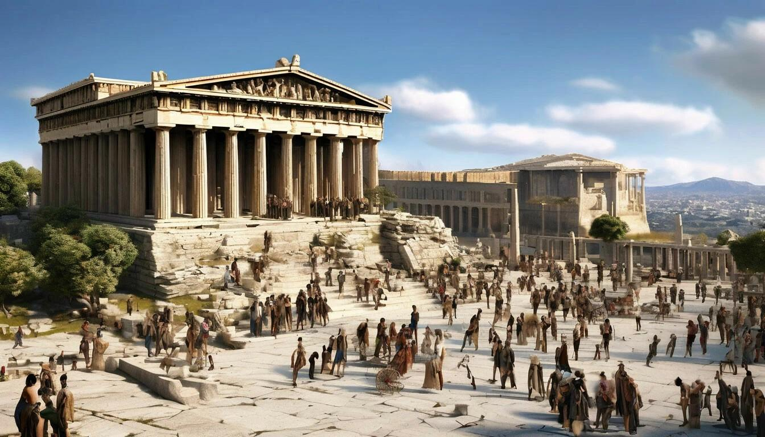
Вот такую цифровую модель, созданную с помощью ИИ, презентовала одна из групп.

Критерии, которые известны детям перед началом работы, помогут сосредоточиться на ключевых аспектах задания и обеспечат объективность оценки их работы. Кроме того, они способствуют развитию метапредметных навыков, таких как исследование, планирование, творчество и коммуникативные способности.
❔ Как вы считаете, все ли критерии оценивания учтены? Можно ли картинку , созданную нейросетью, оценивать как работу учащихся?
☹️😑😁
Припоминаем!


- Напишите по памяти элементы структуры практико- ориентированного задания, о которых вы прочитали
- А сейчас элементы алгоритма создания заданий.
- Какие две идеи вы запомнили из пройденного материала?
- Какие идеи вам хотелось бы оспорить?

👏Спасибо за активность

Шаг 4. Рефлексия материала

❔Предлагаю подумать как вы будете и будете ли применять материал в своей рабочей практике.

- Какой была ваша цель на этот модуль?
- Как вы оцениваете достижение этой цели?
- Полностью достигнута
- Частично: нужно больше времени
- Частично: нужно больше практики
- Не была достигнута
- Ваш вариант

Шаг 5. Рефлексия своего состояния
Перед началом работы над созданием своих шедевров, предлагаю вам оценить свое состояние Это необязательный компонент. Но очень полезный. Если вы увидели, что ваша мотивация ослабла - это нормально. Реагируем спокойно и выходим на новый уровень .

Выберите значок 🌞 , если это произошло. Или 🙏 - если (пока) нет:

Я позаботилась(лся) о себе:
- Так и есть 🌞
- Не получилось 🙏

Я ощущаю себя автором процесса:
- Так и есть 🌞
- Не получилось 🙏

Я готов(а) приложить усилия:
- Так и есть 🌞
- Не получилось 🙏

Раздел 2: От идей к практике


Шаг 1. Больше дела, меньше слов
Мы изучили теоретические основы практико- ориентированного обучения. Перед нами главная цель : создание практико-ориентированных заданий.
«Час работы научит больше, чем день объяснения», писал Жан-Жак Руссо, французский мыслитель эпохи Просвещения.
Американский философ и педагог Джон Дьюи, работая над концепцией прагматического обучения, предлагал такую формулу: знаю — могу — действую — достигаю. Последуем примеру и советам великих.
В этом разделе вас ожидает немного теории:
- какой бывает практика в зависимостим от типа мышления;
- какие существуют практико- ориентированные задания помимо традиционных
И , конечно, практика:
- апробирование своих знаний на примере частично готового задания;
- создание своего шедевра .

Итак теория, совсем немного.

У нас нет полного представления о процессах, которые происходят во время преобразования знаний в навыки. Но накопленных «полевых» данных хватает, чтобы создать уникальные авторские задания по курсу школьной истории.

Предлагаю определить, что необходимо учитывать , составляя ПОЗы?

- Сознательные усилия, направленные на улучшение навыка.
- Обратную связь. Конструктивная обратная связь помогает учащимся понять свой прогресс и области для улучшения, а также развивает навыки саморефлексии.
- Участие в разных видах деятельности, которые помогают приблизиться к цели
- Тип мышления
- Что еще
Здесь можно написать свои варианты

Шаг 2. Какой бывает практика в зависимости от типа мышления?
Все критерии успешности создания ПОЗов необходимы. Я бы подумала над тем, чтобы учитывать тип мышления. Некоторые люди лучше воспринимают мир и усваивают информацию, задействуя аналитическое мышление, основанное на разборе и анализе деталей, другие охотно работают в группе, а третьи могут работать только самостоятельно.
Профессор Гарвардского университета Говард Гарднер предложил теорию множественного интеллекта. Теория рассматривает интеллект как систему, предрасположенную к нескольким видам мышления из восьми. Стоит иметь в виду, что теория подвергалась критике за несоответствие критериям научности. Сам автор указывал, что хоть теория не подвергалась серьезным научным экспериментальным проверкам, она прошла проверку опытом и большим количеством эмпирических данных.
- Используя прием “Белые пятна”, изучите таблицу. Допишите недостающую информацию.

Тип мышления | Описание | Прием
Лингвистическое мышление | использование письменной и устной речи | решение кейсов или любые речевые практики, например самопрезентация
Логическое мышление | 🙋 | создание алгоритмов на основе изученного, самостоятельный поиск ответов на вопросы
Визуальное мышление | использование визуальных образов, ассоциаций | 🙋
Музыкальное мышление | использование аудиальных элементов, мелодий, ритма | 🙋
Физическое мышление | 🙋 | упражнения, для которых нужно встать и куда-то пойти — от простых игр до, например, референс-визитов в офис, где нужно побыть в роли клиента
Межличностное мышление | взаимодействие с людьми | 🙋
Внутриличностное мышление | 🙋 | индивидуальные задания для самостоятельной работы
Натуралистическое мышление | изучение и понимание природы, окружающей среды | 🙋

Правильность ответов можно узнать здесь

Шаг 3. Знаю, могу, действую, достигаю

Проверим себя, припомним.
Мы знаем:
- что такое практико- ориентированное задание
- структуру создания ПОЗов
- алгоритм создания заданий

Можно записать еще 2 идеи, которые выделили для себя
🤔

🤔

Мы можем
(буду благодарна, если кто- то предложит экспертизу)
Что?

Возможно есть спорные идеи
🤔здесь им самое место

Здорово. Мои вам 💯 и 👏

Осталось только действовать. И цель будет достигнута.

Классические форматы практико- ориентированных заданий, такие как исторические реконструкции ,исследовательские проекты , ролевые игры, создание исторических документов ,разработка экскурсионных маршрутов, проведение интервью, создание исторических газет или журналов известны каждому учителю и учащемуся. Они дают возможность применять теоретические знания на практике и решать реальные задачи.
Но что если рассмотреть форматы, которые выходят за рамки обычных проектов?

Ведь практика — это не только применение знаний, но и возможность развития навыков и самовыражение. Поэтому все большую популярность приобретают нестандартные форматы, которые обогащают учебный процесс и вдохновляют слушателей. Рассмотрим разнообразные форматы практики, которые перевернут ваше представление о том, как может выглядеть обучение. Практическое задание должно вызывать любопытство, интерес, удовольствие от работы и ее презентации.
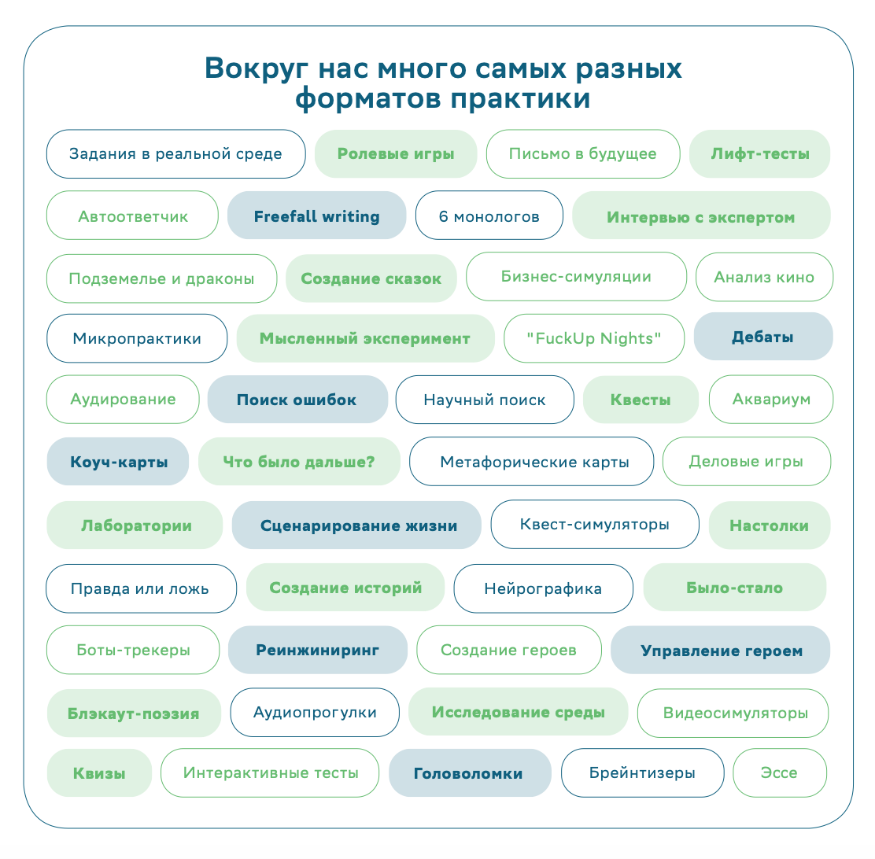
Интересные теоретические исследования можно прочитать здесь

 Шаг 4. Рефлексия материала
А сейчас подумайте, что вам понадобится для создания практико- ориентированного задания. Можете воспользоваться чек-листом ниже, расставьте в последовательности, которая будет для вас актуальной

- рабочая тетрадь , которую вы изучили
- определение целей и задач
- памятки, чек-листы (отдельные дополнительные материалы)
- учебные программы
- перечень примерных тем
- отбор методов и приемов
- что еще?

Шаг 5. Рефлексия своего состояния
🙋 Как вы? С вами все в порядке 🌞
Перед началом творческого процесса остановитесь. Подумайте
- Нужна ли вам помощь
- Справлюсь сам_а
- Буду работать с коллегой
- Неподъемная задача, лучше и не приступать
- Задача непростая, но тем интереснее
- Ничего сложного ,обязательно получится
- У меня уже есть варианты

Как вам материал?
☹️😑😁💩

Шаг 6. Мы у цели 

Перед началом творческой работы, возможно, вам будет интересно потренировать свои умения на задании, которое выполняли мои учащиеся.
Проанализируйте задание, можно ли его отнести к практико- ориентированному.
Можно ли отнести это задание к практико- ориентированному?
- можно конечно
- это проблемное задание
- с некоторой натяжкой можно
- нет абсолютно
- Чего-то в нем не хватает?

Тема. БССР во второй половине 40-ых - 80 - ые годы ХХ в.
(урок обобщения). История Беларуси 9 класс
Период 60-80 ых годов ХХ в. историки называют «эпохой застоя». Вам нужно подтвердить или опровергнуть это определение, основываясь на материальном положении людей того времени.
Задание :
- создать «Коробку эпохи», куда собрать вещи, документы; награды, игрушки, предметы быта, сохранившиеся в вашей семье;
- сделать необходимые комментарии к ним, отражающие развитие материальной и духовной культуры того периода и уровень жизни вашей семьи;
- объяснить, как традиции и обычаи вашей семьи отражают эпоху;
- разработать символ семьи, который будет отражать её положительный имидж.
Здесь вы можете записать свои предложения
Вы здорово справляетесь. Спасибо за активность👏
Сформулируйте алгоритм создания и критерий оценивания этого задания

Нам осталось только определить, какие типы практико- ориентированных заданий могут быть? Поработайте с заданием . пройдя по QR - коду или по ссылке


Вы супер молодцы!
🎉Поздравляю , мы успешно дошли к цели.
Вы становитесь авторами уникальных ПОЗов.
Осталось самая творческая и интересная работа: составить практико-ориентированное задание, используя знания, которые вы почерпнули из этой тетради.
Если дело покажется сложным, то конспект всегда вам в помощь.

Раздел 3: Мыслительный резонанс



Наша работа с тетрадью закончена. Я благодарю всех и каждого в отдельности за то, что выбрали эту тему и активно работали.
- Вспомните, что привело вас на курс
- Как вы оцениваете свои достижения ?
- Полностью получил-а ответ на свой запрос
- Частично: нужно больше времени
- Частично: нужно больше практики
- Ваш вариант

Возможно, вы поделитесь идеями, которые вас зацепили, заставили задуматься?

🤔

🤔

Какие идеи вам хотелось бы оспорить?

🤔

Как вы оцениваете идею работы с рабочей тетрадью?
- Для прохождения курса тетрадь не нужна
- Задания в тетради были очень непростыми, что замедляло усвоение темы
- Задания в тетради были интересными, что помогало разобраться в теории
- Хорошо, что тетрадь интерактивная, можно углубить свои знания
- Тетрадь оказалась полезной полностью
- Ваше мнение

Оцените свою работу с рабочей тетрадью
- работал(а) самостоятельно и с интересом
- работал(а), но без особенного удовольствия
- работал(а) вместе с коллегой, это придавало уверенности
- на середине хотелось все бросить и сбежать
- постоянно просил(а) помощи у автора
- другое

Оцените свое эмоциональное состояние в процессе работы
Любую реакцию воспринимаем спокойно, всё нормально.
Поставьте от 1 до 5 эмодзи 🌞 в каждый столбик по уровню соответстветствия вашему состоянию в процессе работы

Чувствовал(а) учебный стресс
Ощущал(а) себя творцом
Ощущал(а) тревогу, что не получится
Переживал(а) , что получу негативный опыт
Чувствовал(а) себя молодцом
Чувствовал(а) эмоциональное напряжение
Ощущал(а) вау эффект
Нервничал(а) из-за ошибок
Радовалась взаимодействию

И в заключение

Вы перевернули последнюю страницу рабочей тетради. Надеюсь, что теоретические идеи и практические навыки, которые вы унесете с собой, помогут вам в осуществлении творческих планов. А значит и вам, и вашим ученикам будет работать интересно, полезно и радостно.

Спасибо всем коллегам, работавшим вместе со мной. Творческих всем побед , эффективной работы.

